1 мая 2017г. состоялись полуфинальные игры на Кубок Героя Советского Союза И.Г. Парамонова по футболу среди взрослых команд. Счёт: Тарханская Потьма – Новые Выселки - 3:1, Зубова Поляна – Ачадово – 3:1, в игре за третье место Ачадово – Новые Выселки – 2:1.
В финале играли Зубова Поляна и Тарханская Потьма, основное время закончилось со счётом 2:2. В серии послематчевых пенальти повезло больше Зубово-Полянским футболистам. Они выиграли со счётом 3:1 и завоевали Кубок И.Г. Парамонова.

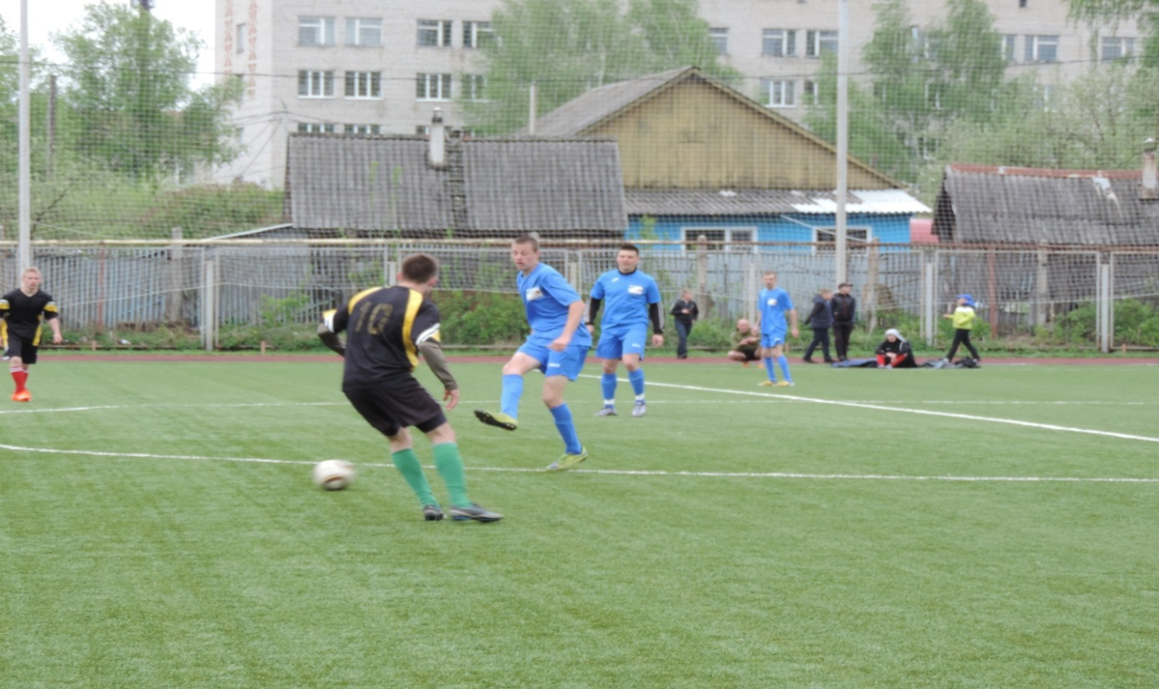
Моменты игры Зубова Поляна – Тарханская Потьма.
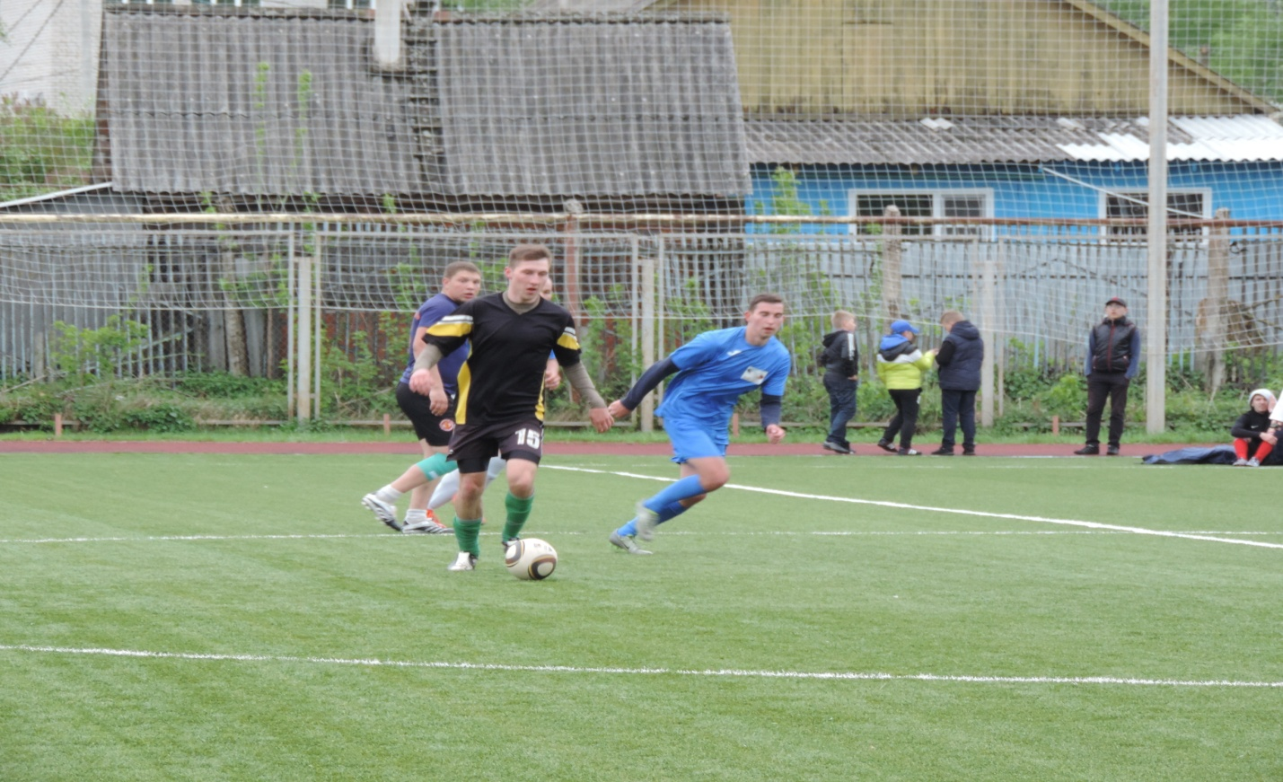
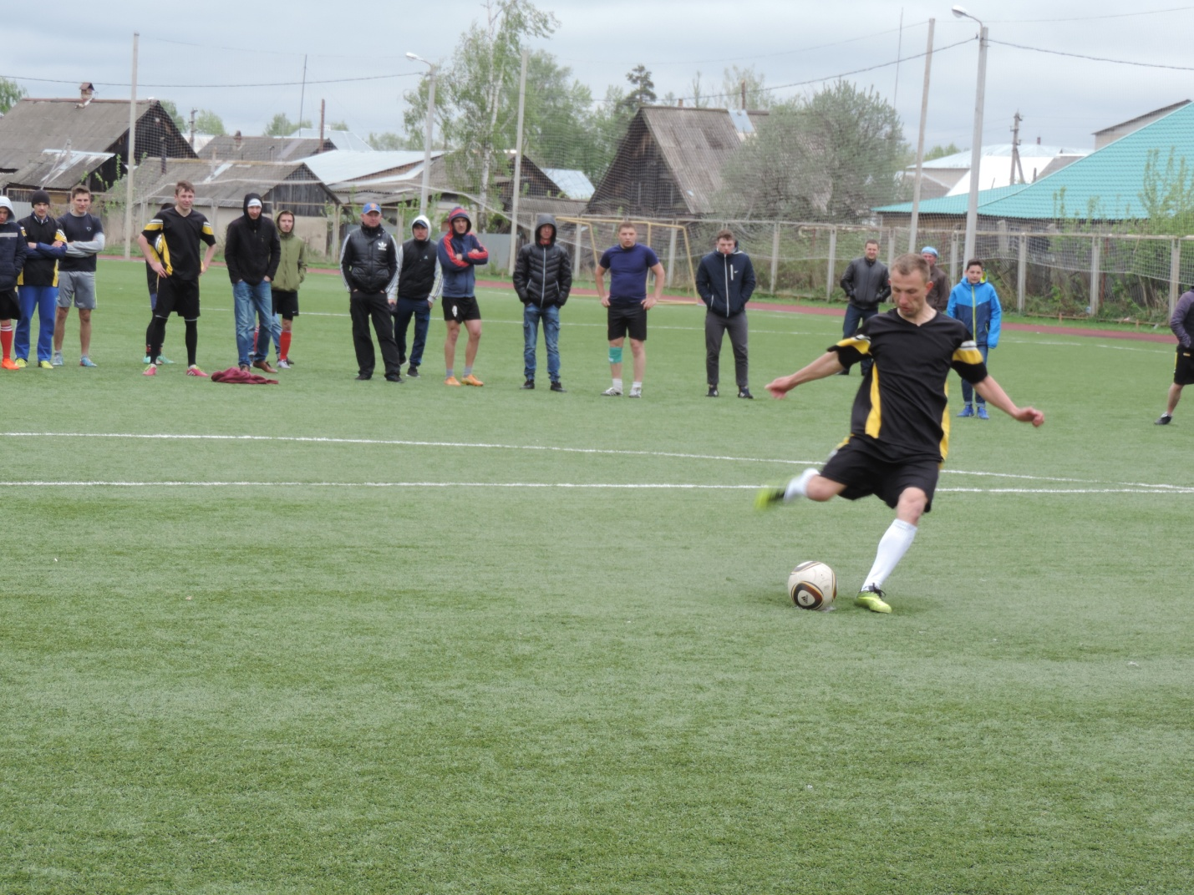
Серия послематчевых пенальти. Игрок сборной Тарханской Потьмы Н. Асташкин.
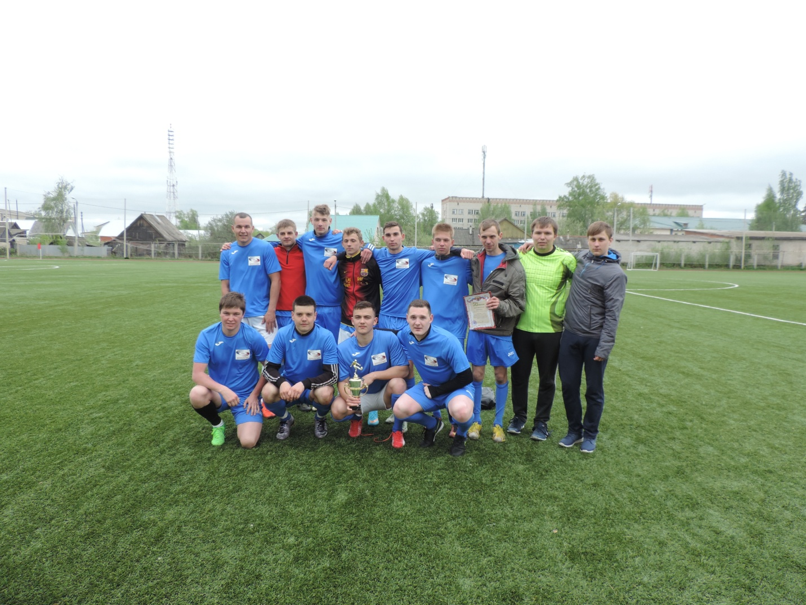
Команда- победитель Кубка И.Г. Парамонова – сборная Зубовой Поляны.

